BÀI GIẢNG MẠCH ĐIỆN

CHƯƠNG 2. PHÂN TÍCH MẠCH ĐIỆN MỘT CHIỀU

2.4. MẠCH TƯƠNG ĐƯƠNG THÉVENIN VÀ NORTON:
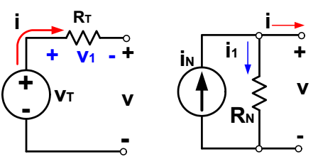
- Định nghĩa:
- Mạch Thévenin là mạch gồm một nguồn áp v_{T} ghép nối tiếp với một điện trở R_{T}, xem hình 2.28.
- Mạch Norton gồm nguồn dòng i_{N} ghép song song với điện trở R_{N}, xem hình 2.29.
HÌNH 2.29
HÌNH 2.28
- Luật đầu ra của mạch Thévenin:

Từ mạch điện hình 2.28, áp dụng định luật Kirchhoff 2 để viết phương trình điện áp, ta có:

v = -v₁ + v_{T}

Hay: v = -R_{T}.i + v_{T} (2.56)

Quan hệ (2.56) xác định luật đầu ra cho mạch Thévenin. Đồ thị mô tả quan hệ v theo i có dạng đường thẳng, hệ số góc âm (-R_{T}); xem hình 2.30.

HÌNH 2.30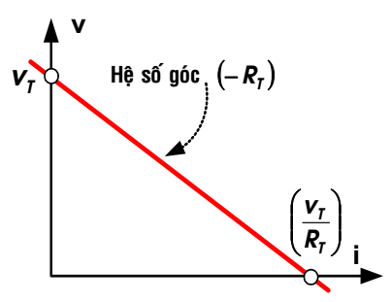 HÌNH 2.31 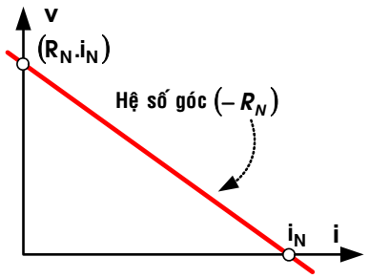
- Luật đầu ra của mạch Norton:

Từ mạch điện hình 2.29, áp dụng định luật Kirchhoff 1 để viết phương trình dòng điện, ta có:

i_{N} = i₁ + i hay i₁ = - i + i_{N}

Áp dụng định luật Ohm, ta có: v = -R_{N}.i + R_{N}.i_{N} (2.57)

Quan hệ (2.57) xác định luật đầu ra cho mạch Norton. Đồ thị mô tả quan hệ v theo i có dạng đường thẳng, hệ số góc âm (-R_{N}), xem hình 2.31.
- Công thức biến đổi tương đương Thévenin và Norton: Từ các quan hệ (2.56) và (2.57) luật đầu ra của mạch Thévenin và Norton tương đương nhau khi:

R_{N} = R_{T}

V_{T} = R_{N} .i_{N}

(2.58)

Tóm lại, có thể thay thế mạch một cửa Thévenin thành mạch tương đương Norton hoặc ngược lại. Khi qui đổi tương đương, các thông số trong các mạch phải biến đổi thỏa quan hệ (2.58).

BÀI TẬP ÁP DỤNG 1:

Cho mạch điện hình 2.a, áp dụng mạch tương đương Thévenin - Norton tìm dòng điện qua phần tử điện trở 1Ω.
HÌNH 2.a

Đáp số: 2A

BÀI TẬP ÁP DỤNG 2:

Cho mạch điện hình 2.b, áp dụng mạch tương đương Thévenin - Norton tìm dòng điện qua phần tử điện trở 3Ω.
HÌNH 2.b

Đáp số: 2A

